Alueprofiili Vimpeli (Kunnat)
Diakin karttasovellus 2023-03-01 23:40:48
Tämä asiakirja on tuotettu automaattisesti Diakin karttasovelluksen avulla 2023-03-01 23:40:48. Asiakirjan tiedot perustuvat THL:n Sotkanet-indikaattoripalvelun tietoihin, joihin on yhdistetty Tilastokeskuksen tilasto- ja paikkatietoaineistoja. Tarkempaa tieto indikaattoreista ja metodologiasta löydät sovelluksen Lisätietoja-osiosta.
Alueprofiili sisältää aina kaikkien osoittimien tiedot sekä valitulta alueelta että alueen rajanaapureista. Lisäksi alueprofiilissa esitetään kunkin osoittimen korkein ja matalin arvo. Tiedot esitetään taulukkoina, karttakuvioina sekä aikasarjakuvioina, joista näkee kunkin osoittimen kehityksen 2010-luvulla sekä valitulla alueella että sen naapureissa. Raportin lopussa on tiedot pienituloisuudesta ja työttömyydestä kaikilta alueen postinumeroalueilta.
Tässä raportissa tarkastellaan tasolla Kunnat aluetta Vimpeli. Lisäksi tarkastelussa ovat rajanaapurit: Alajärvi, Lappajärvi, Perho, Veteli ja Vimpeli.
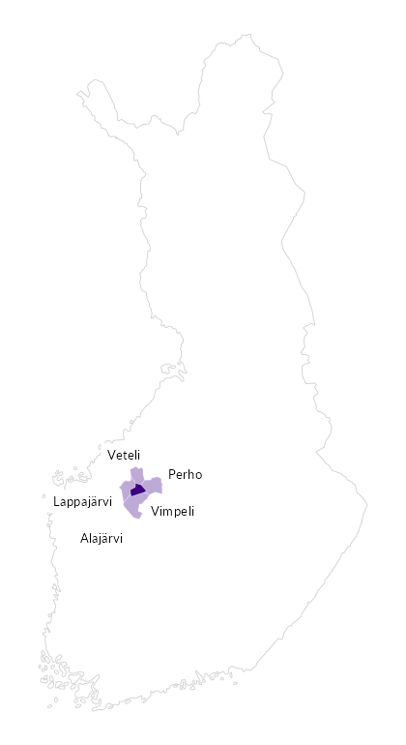

Summamuuttujat
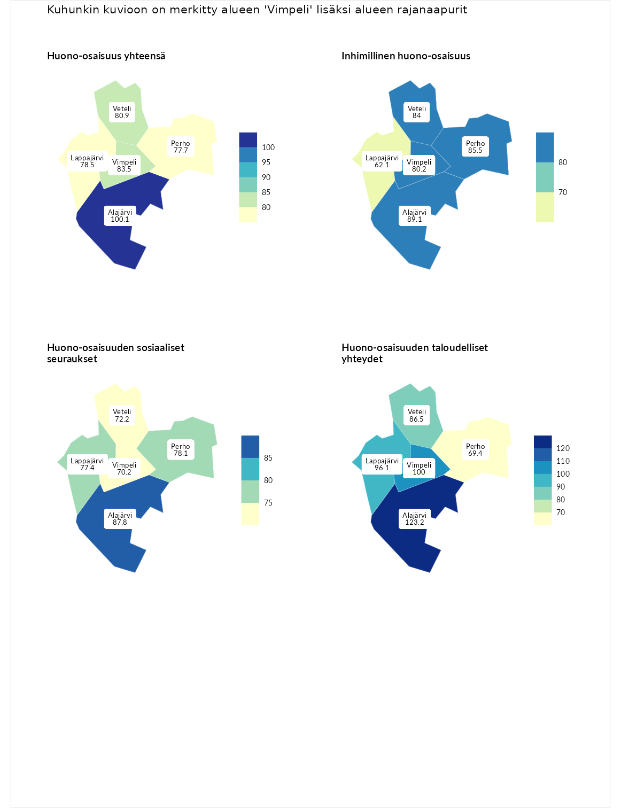

Huono-osaisuus yhteensä
aluenimi | arvo | asema
Tuusniemi (korkein arvo) | 187.5 | 1
Alajärvi (naapuri) | 100.1 | 155
Vimpeli (valittu) | 83.5 | 220
Veteli (naapuri) | 80.9 | 233
Lappajärvi (naapuri) | 78.5 | 238
Perho (naapuri) | 77.7 | 241
Luoto (matalin arvo) | 31.7 | 293

Inhimillinen huono-osaisuus
aluenimi | arvo | asema
Lahti (korkein arvo) | 189.7 | 1
Alajärvi (naapuri) | 89.1 | 187
Perho (naapuri) | 85.5 | 197
Veteli (naapuri) | 84.0 | 205
Vimpeli (valittu) | 80.2 | 223
Lappajärvi (naapuri) | 62.1 | 275
Luoto (matalin arvo) | 37.9 | 293

Huono-osaisuuden sosiaaliset seuraukset
aluenimi | arvo | asema
Tuusniemi (korkein arvo) | 217.9 | 1
Alajärvi (naapuri) | 87.8 | 187
Perho (naapuri) | 78.1 | 223
Lappajärvi (naapuri) | 77.4 | 227
Veteli (naapuri) | 72.2 | 239
Vimpeli (valittu) | 70.2 | 243
Luoto (matalin arvo) | 28.1 | 293

Huono-osaisuuden taloudelliset yhteydet
aluenimi | arvo | asema
Merikarvia (korkein arvo) | 272.5 | 1
Alajärvi (naapuri) | 123.2 | 88
Vimpeli (valittu) | 100.0 | 159
Lappajärvi (naapuri) | 96.1 | 176
Veteli (naapuri) | 86.5 | 204
Perho (naapuri) | 69.4 | 254
Luoto (matalin arvo) | 29.0 | 293
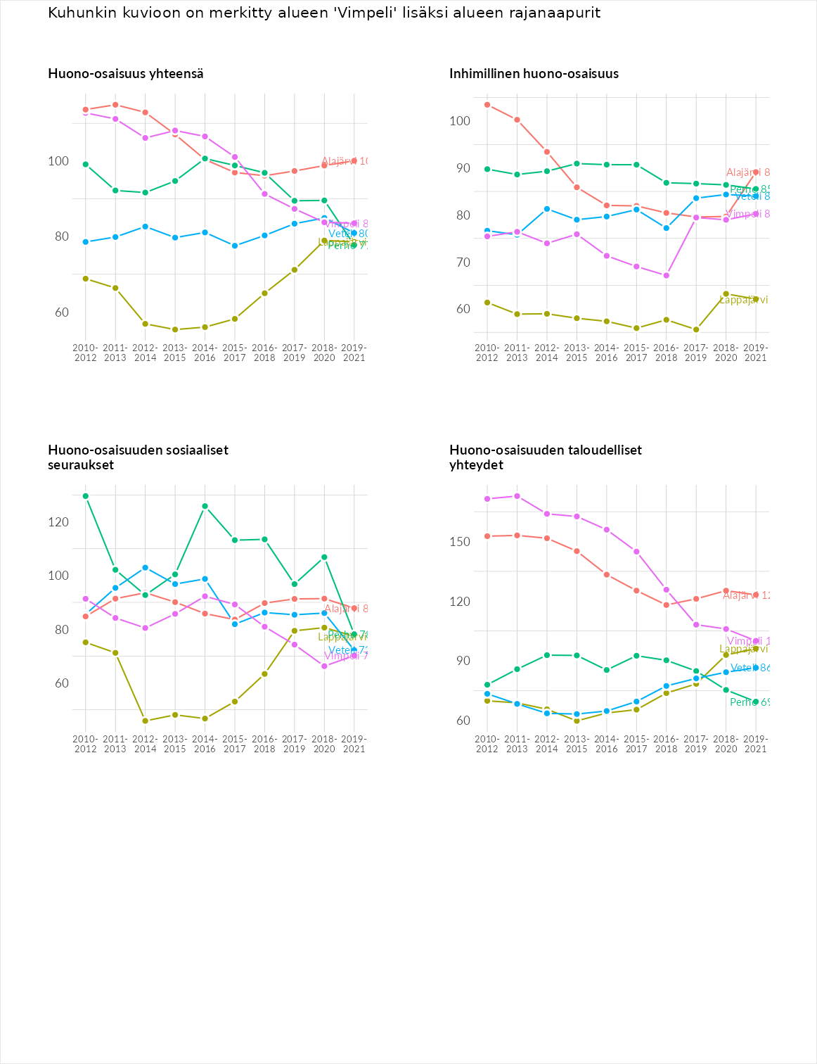

Inhimillinen huono-osaisuus
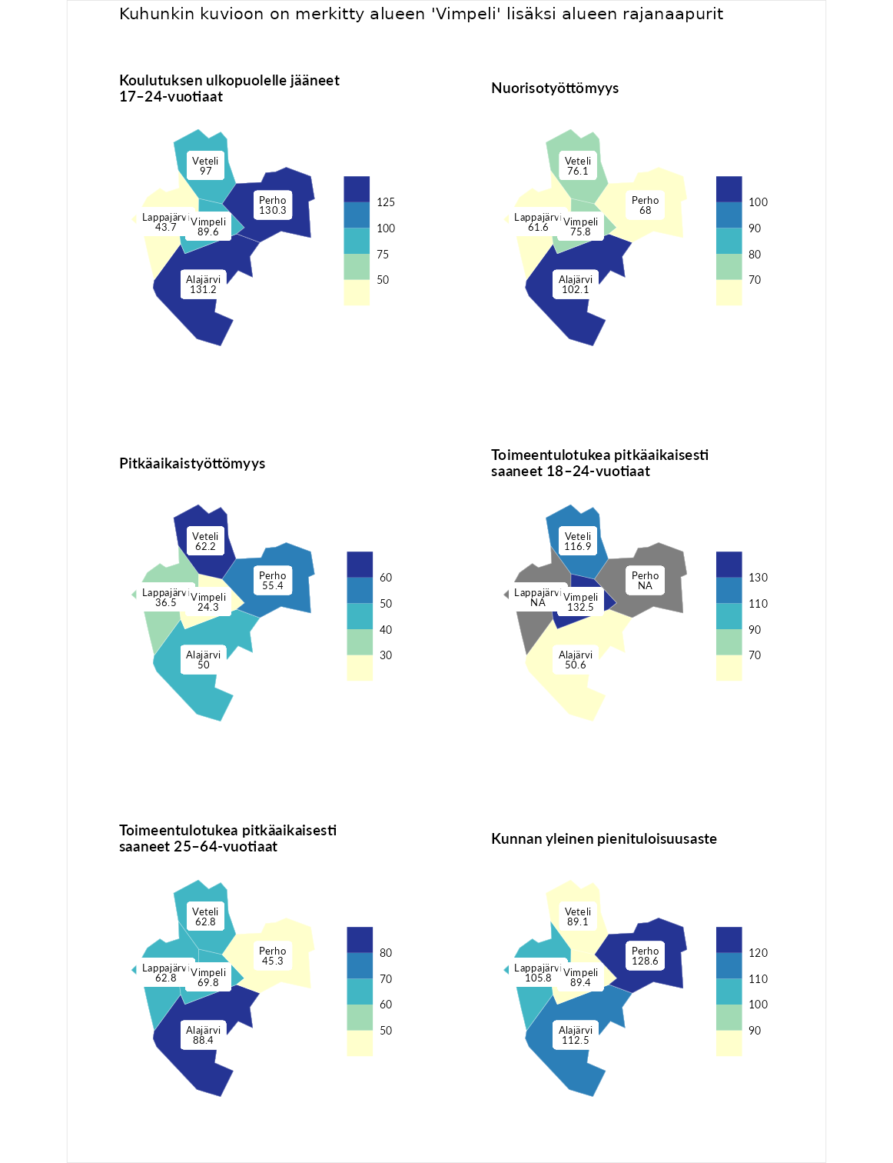

Koulutuksen ulkopuolelle jääneet 17–24-vuotiaat
aluenimi | arvo | asema
Kivijärvi (korkein arvo) | 217.3 | 1
Alajärvi (naapuri) | 131.2 | 37
Perho (naapuri) | 130.3 | 41
Veteli (naapuri) | 97.0 | 155
Vimpeli (valittu) | 89.6 | 189
Lappajärvi (naapuri) | 43.7 | 284
Masku (matalin arvo) | 40.7 | 285

Nuorisotyöttömyys
aluenimi | arvo | asema
Outokumpu (korkein arvo) | 205.2 | 1
Alajärvi (naapuri) | 102.1 | 133
Veteli (naapuri) | 76.1 | 225
Vimpeli (valittu) | 75.8 | 227
Perho (naapuri) | 68.0 | 248
Lappajärvi (naapuri) | 61.6 | 260
Hailuoto (matalin arvo) | 0.0 | 279

Pitkäaikaistyöttömyys
aluenimi | arvo | asema
Ilomantsi (korkein arvo) | 233.8 | 1
Veteli (naapuri) | 62.2 | 249
Perho (naapuri) | 55.4 | 257
Alajärvi (naapuri) | 50.0 | 266
Lappajärvi (naapuri) | 36.5 | 281
Vimpeli (valittu) | 24.3 | 290
Närpiö (matalin arvo) | 17.6 | 293

Toimeentulotukea pitkäaikaisesti saaneet 18–24-vuotiaat
aluenimi | arvo | asema
Tuusniemi (korkein arvo) | 280.5 | 1
Vimpeli (valittu) | 132.5 | 48
Veteli (naapuri) | 116.9 | 67
Alajärvi (naapuri) | 50.6 | 153
Mustasaari (matalin arvo) | 25.3 | 164

Toimeentulotukea pitkäaikaisesti saaneet 25–64-vuotiaat
aluenimi | arvo | asema
Kotka (korkein arvo) | 325.6 | 1
Alajärvi (naapuri) | 88.4 | 172
Vimpeli (valittu) | 69.8 | 217
Lappajärvi (naapuri) | 62.8 | 231
Veteli (naapuri) | 62.8 | 235
Perho (naapuri) | 45.3 | 260
Hailuoto (matalin arvo) | 0.0 | 285

Kunnan yleinen pienituloisuusaste
aluenimi | arvo | asema
Juuka (korkein arvo) | 157.0 | 1
Perho (naapuri) | 128.6 | 30
Alajärvi (naapuri) | 112.5 | 90
Lappajärvi (naapuri) | 105.8 | 122
Vimpeli (valittu) | 89.4 | 175
Veteli (naapuri) | 89.1 | 176
Rusko (matalin arvo) | 33.9 | 293
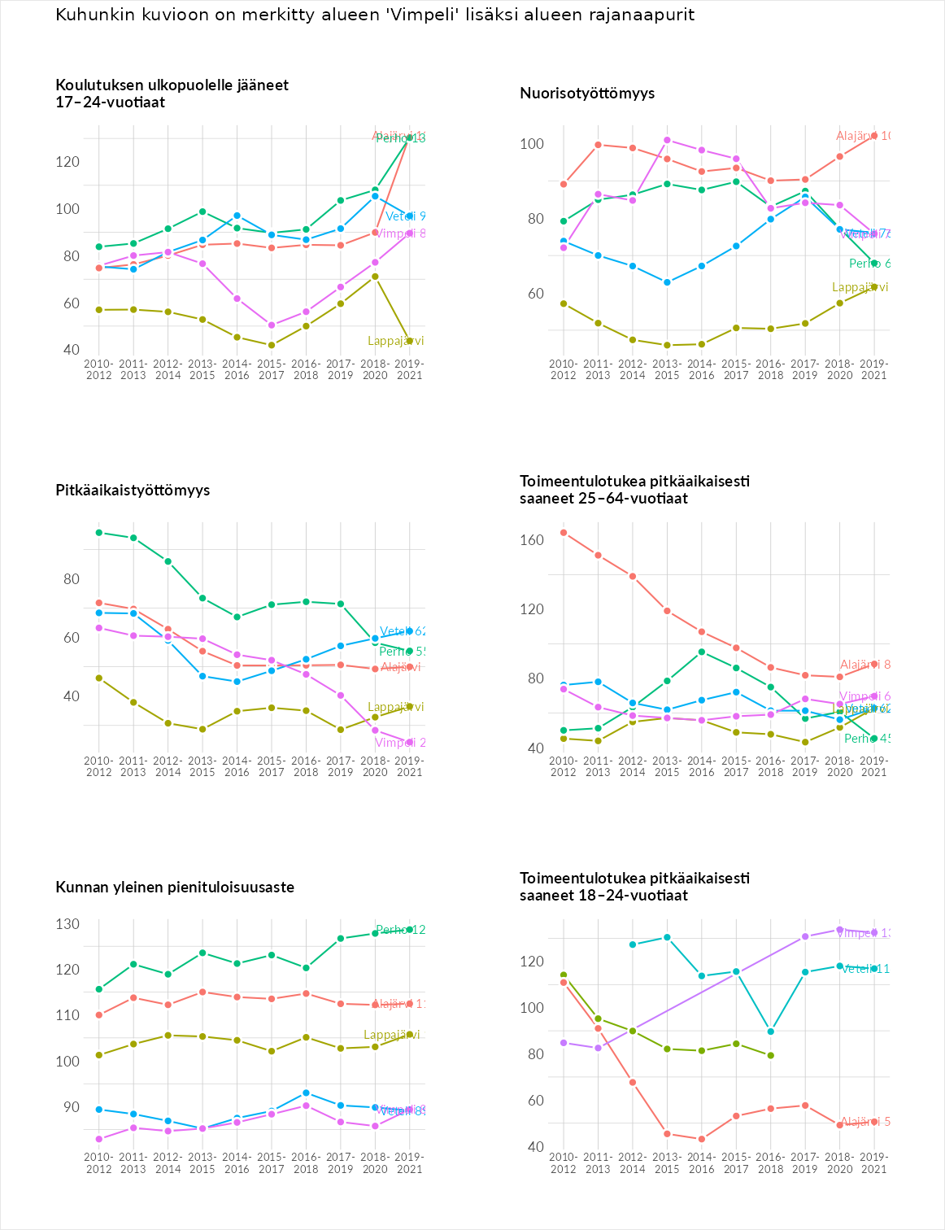

Huono-osaisuuden sosiaaliset seuraukset
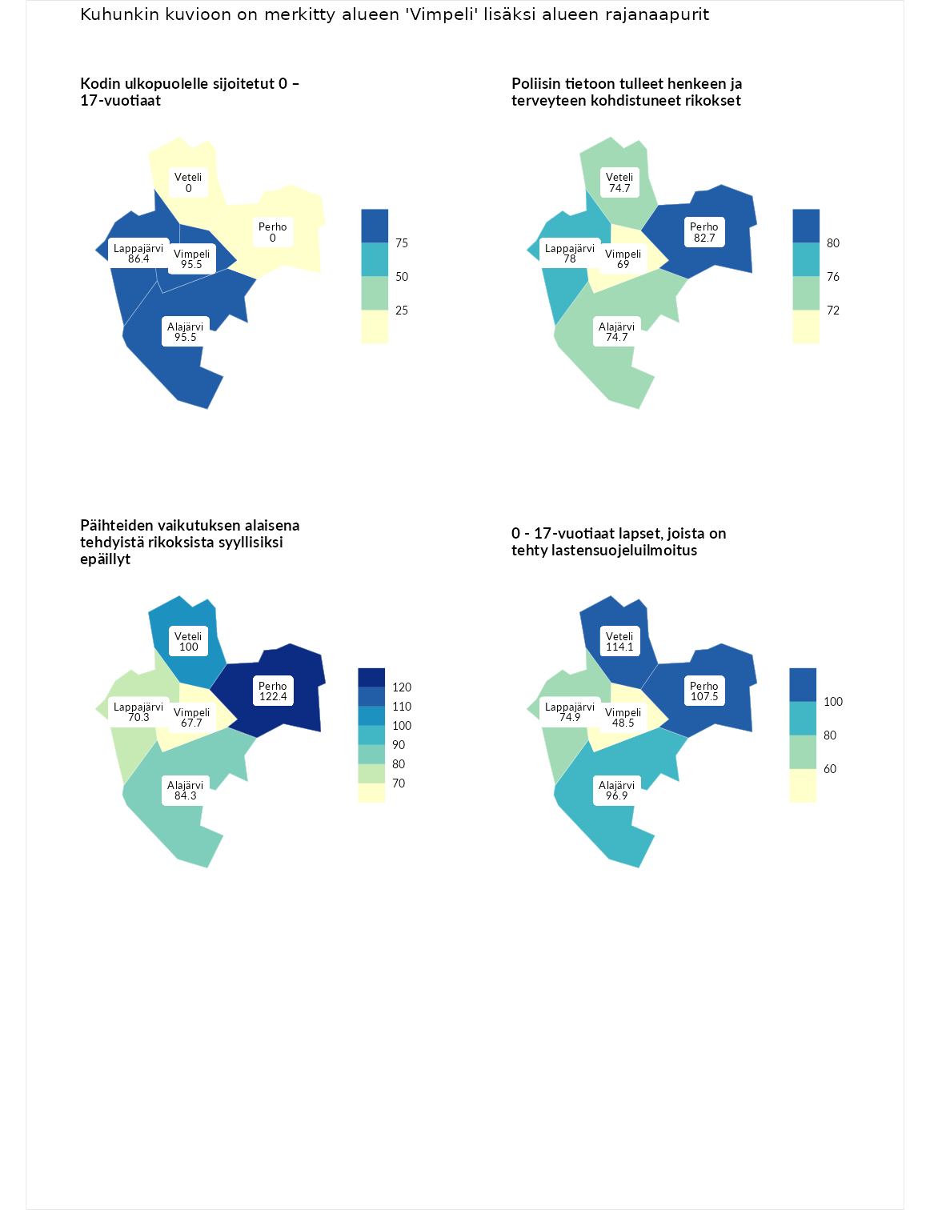

Kodin ulkopuolelle sijoitetut 0 – 17-vuotiaat
aluenimi | arvo | asema
Tuusniemi (korkein arvo) | 463.6 | 1
Alajärvi (naapuri) | 95.5 | 133
Vimpeli (valittu) | 95.5 | 139
Lappajärvi (naapuri) | 86.4 | 159
Enonkoski (matalin arvo) | 0.0 | 257
Perho (naapuri) | 0.0 | 282
Veteli (naapuri) | 0.0 | 293

Poliisin tietoon tulleet henkeen ja terveyteen kohdistuneet rikokset
aluenimi | arvo | asema
Puolanka (korkein arvo) | 227.3 | 1
Perho (naapuri) | 82.7 | 211
Lappajärvi (naapuri) | 78.0 | 229
Alajärvi (naapuri) | 74.7 | 234
Veteli (naapuri) | 74.7 | 237
Vimpeli (valittu) | 69.0 | 249
Hailuoto (matalin arvo) | 0.0 | 287

Päihteiden vaikutuksen alaisena tehdyistä rikoksista syyllisiksi epäillyt
aluenimi | arvo | asema
Kemi (korkein arvo) | 347.6 | 1
Perho (naapuri) | 122.4 | 89
Veteli (naapuri) | 100.0 | 146
Alajärvi (naapuri) | 84.3 | 198
Lappajärvi (naapuri) | 70.3 | 241
Vimpeli (valittu) | 67.7 | 246
Luoto (matalin arvo) | 17.6 | 293

0 - 17-vuotiaat lapset, joista on tehty lastensuojeluilmoitus
aluenimi | arvo | asema
Vaala (korkein arvo) | 189.0 | 1
Veteli (naapuri) | 114.1 | 90
Perho (naapuri) | 107.5 | 113
Alajärvi (naapuri) | 96.9 | 161
Lappajärvi (naapuri) | 74.9 | 251
Vimpeli (valittu) | 48.5 | 286
Maalahti (matalin arvo) | 33.0 | 293
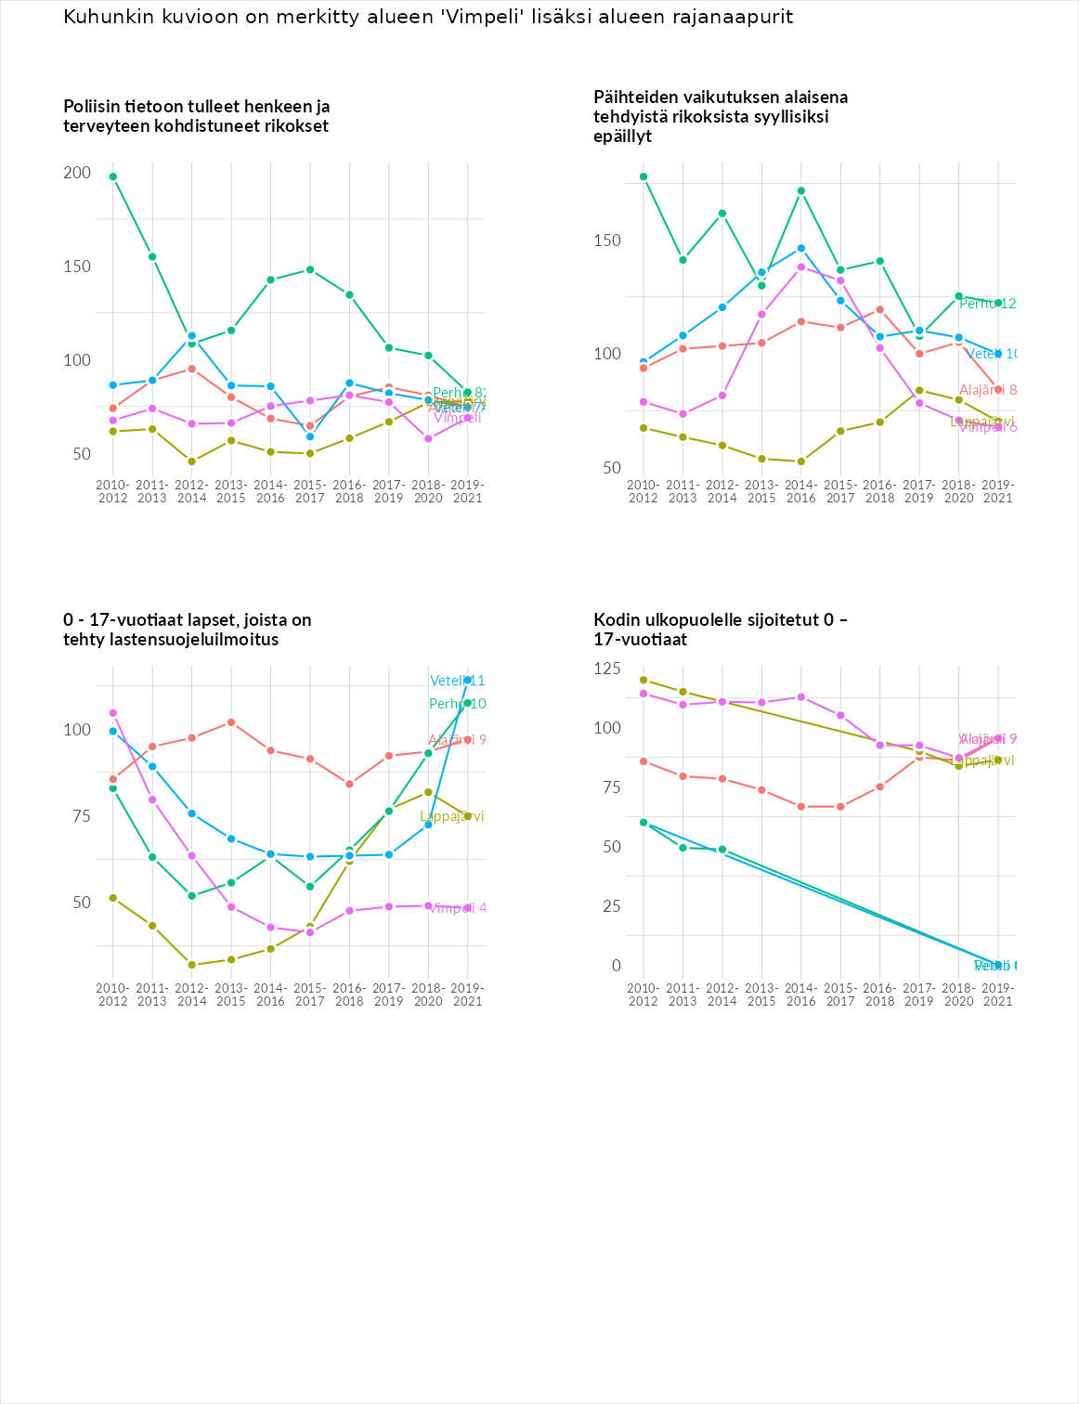

Huono-osaisuuden taloudelliset yhteydet
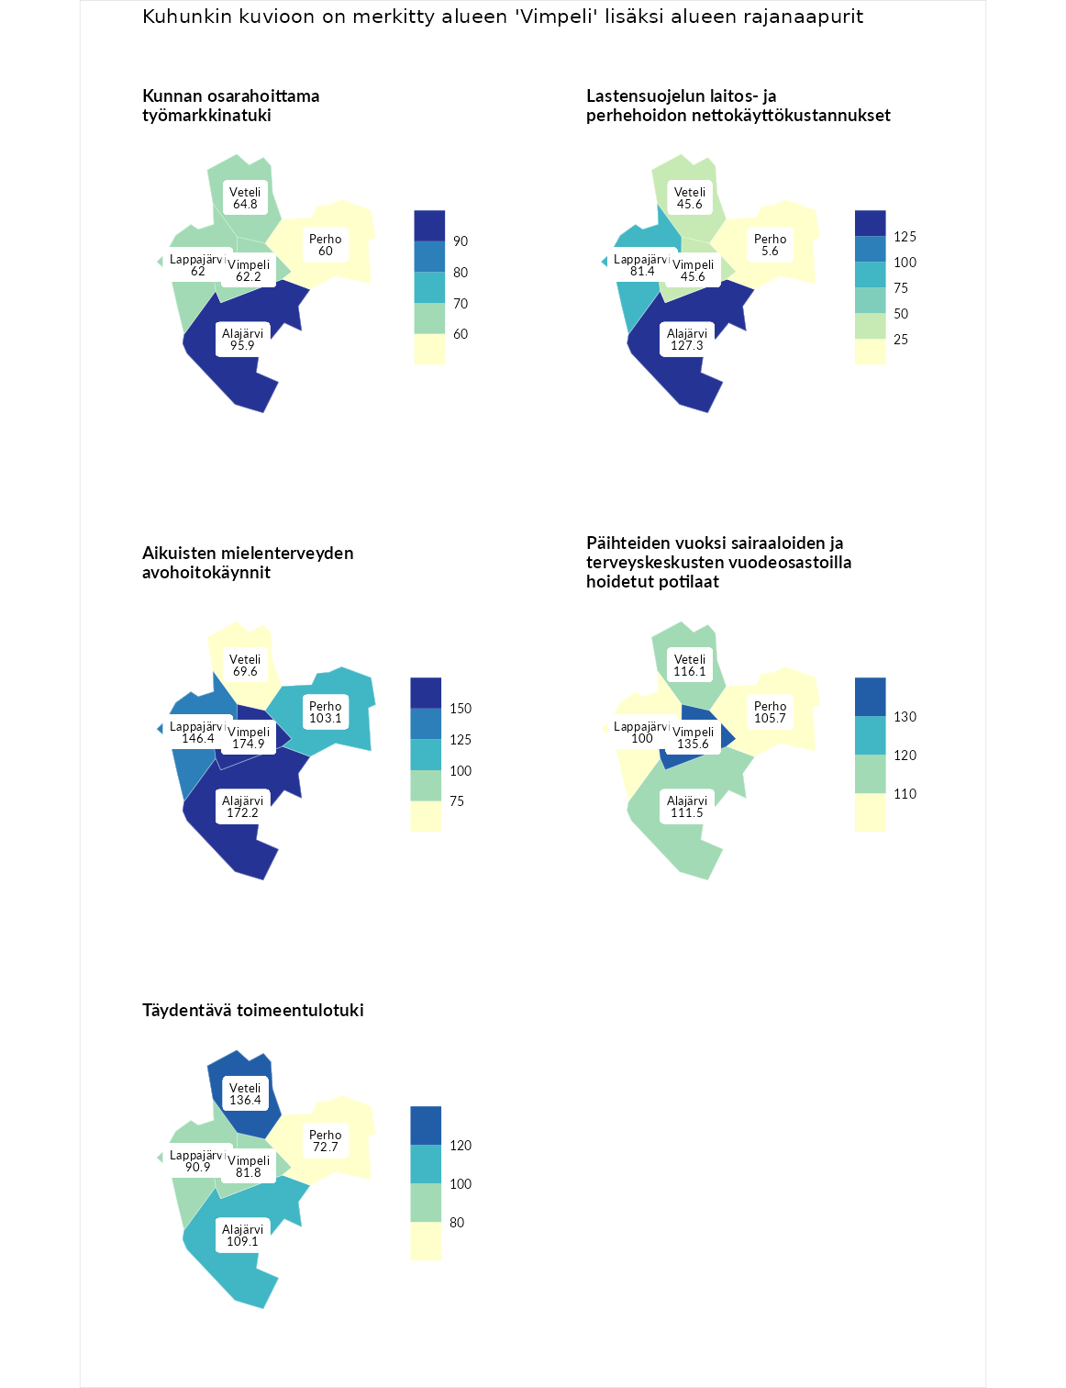

Kunnan osarahoittama työmarkkinatuki
aluenimi | arvo | asema
Lahti (korkein arvo) | 300.3 | 1
Alajärvi (naapuri) | 95.9 | 158
Veteli (naapuri) | 64.8 | 242
Vimpeli (valittu) | 62.2 | 248
Lappajärvi (naapuri) | 62.0 | 249
Perho (naapuri) | 60.0 | 254
Luoto (matalin arvo) | 5.9 | 293

Lastensuojelun laitos- ja perhehoidon nettokäyttökustannukset
aluenimi | arvo | asema
Tuusniemi (korkein arvo) | 304.1 | 1
Alajärvi (naapuri) | 127.3 | 77
Lappajärvi (naapuri) | 81.4 | 179
Vimpeli (valittu) | 45.6 | 235
Veteli (naapuri) | 45.6 | 236
Perho (naapuri) | 5.6 | 283
Siikainen (matalin arvo) | -179.0 | 293

Aikuisten mielenterveyden avohoitokäynnit
aluenimi | arvo | asema
Lapinlahti (korkein arvo) | 559.0 | 1
Vimpeli (valittu) | 174.9 | 25
Alajärvi (naapuri) | 172.2 | 26
Lappajärvi (naapuri) | 146.4 | 57
Perho (naapuri) | 103.1 | 137
Veteli (naapuri) | 69.6 | 235
Lempäälä (matalin arvo) | 15.9 | 293

Päihteiden vuoksi sairaaloiden ja terveyskeskusten vuodeosastoilla hoidetut potilaat
aluenimi | arvo | asema
Pelkosenniemi (korkein arvo) | 258.6 | 1
Vimpeli (valittu) | 135.6 | 56
Veteli (naapuri) | 116.1 | 96
Alajärvi (naapuri) | 111.5 | 103
Perho (naapuri) | 105.7 | 122
Lappajärvi (naapuri) | 100.0 | 135
Enonkoski (matalin arvo) | 0.0 | 273

Täydentävä toimeentulotuki
aluenimi | arvo | asema
Merikarvia (korkein arvo) | 1009.1 | 1
Veteli (naapuri) | 136.4 | 87
Alajärvi (naapuri) | 109.1 | 119
Lappajärvi (naapuri) | 90.9 | 176
Vimpeli (valittu) | 81.8 | 193
Perho (naapuri) | 72.7 | 205
Pukkila (matalin arvo) | 9.1 | 293
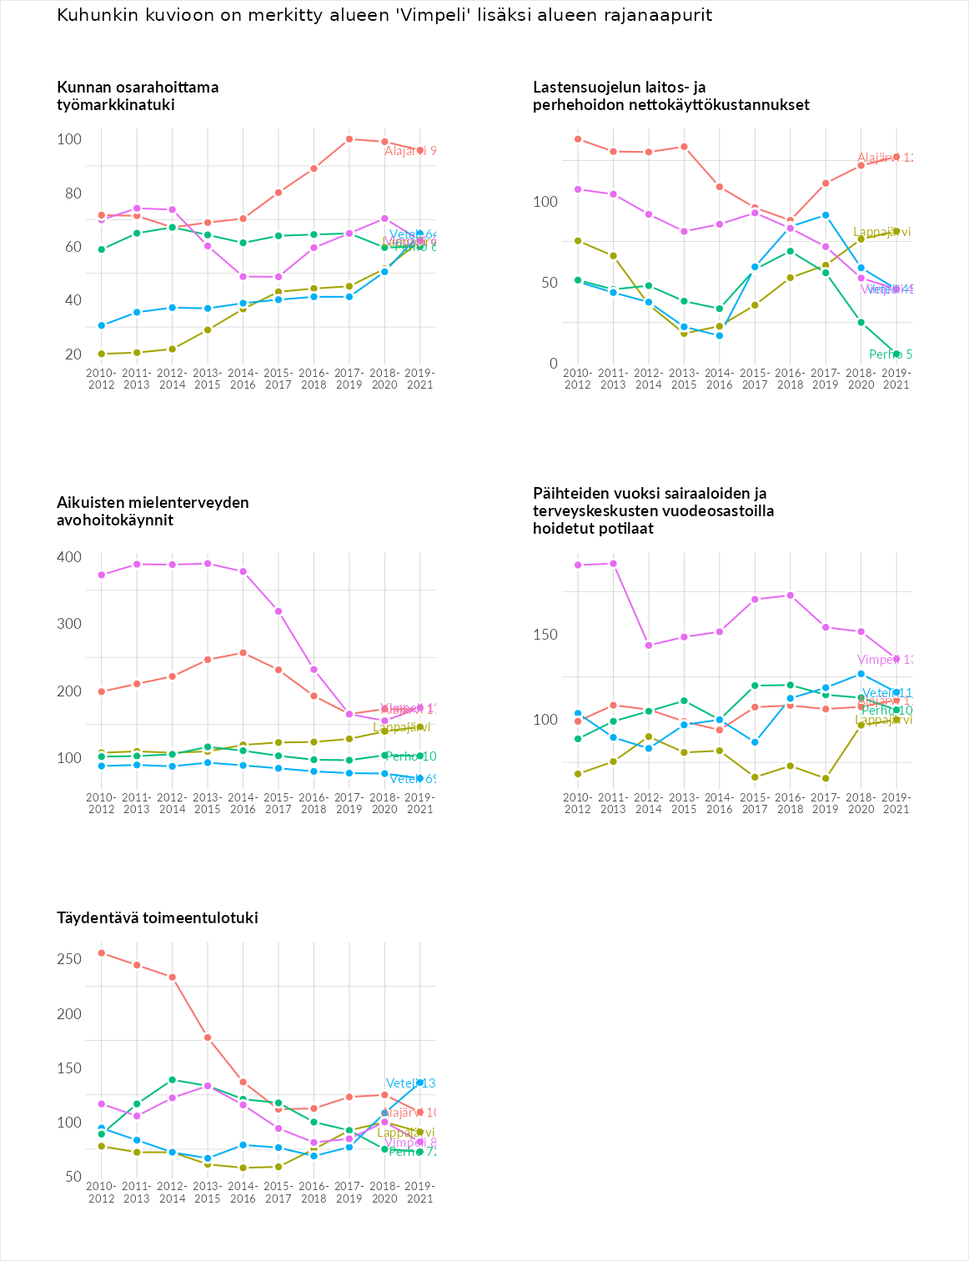

Postinumeroaluekohtaiset tiedot
aluekoodi | aluenimi | Kokonaislukema | Alimpaan tuloluokkaan kuuluvat taloudet | Alimpaan tuloluokkaan kuuluvat täysi-ikäiset | Työttömät | Peruskoulutuksen omaavat
62810 | Savonjoki | 115.7 | 124.9 | 135.8 | 74.3 | 127.7
62860 | Sahi | 102.2 | 112.8 | 133.4 | 84.2 | 78.5
62880 | Sääksvesi-Vinni | 101.3 | 126.1 | 127.9 | 52.7 | 98.3
62870 | Vinni | 99.4 | NA | 106.9 | 115.4 | 75.7
62800 | Vimpeli Keskus | 93.4 | 104.1 | 98.3 | 60.7 | 110.6
62840 | Lakaniemi-Pokela | 89.3 | NA | 92.5 | 91.2 | 84.2
